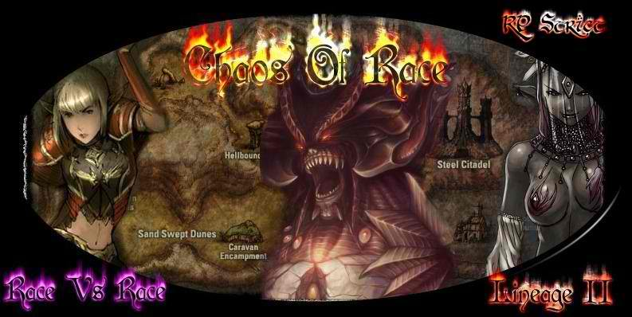

# Jómsborg

Project Chaos Of Race pour RPG MAKER MV

Table des matières

[Jómsborg 1](#_Toc77323374)

[Jómsborg 3](#_Toc77323375)

[Organisation de la ville 4](#_Toc77323376)

[1 La place central 4](#_Toc77323377)

[2 Le Shop de magie de Fervid Disgrast 4](#_Toc77323378)

[3 Daimonds Guilde 4](#_Toc77323379)

[4 La Guilde des Elfes 6](#_Toc77323380)

[5 L’armurerie 6](#_Toc77323381)

[6 Bijouterie 6](#_Toc77323382)

[7 Boutique général 6](#_Toc77323383)

[8 La Guilde des Darks Elfes 6](#_Toc77323384)

[9 La Forge 6](#_Toc77323385)

[10 Magasin d’armes 6](#_Toc77323386)

[11 Banque 6](#_Toc77323387)

[12 La guilde principale FRIK & FRAK et leurs enchères 6](#_Toc77323388)

[13 La guilde des Orcs 6](#_Toc77323389)

[14 Les « bas » quartier 7](#_Toc77323390)

[15 Auberge « Au Lion d’Or » 7](#_Toc77323391)

[16 La guildes des humains 7](#_Toc77323392)

[17 La cathédrale de Einhasad 7](#_Toc77323393)

[18 La guilde de magie 7](#_Toc77323394)

[Les personnages non joueurs volatiles 8](#_Toc77323395)

[1 N’Rogara 8](#_Toc77323396)

[2 Olga RASMUSSEN 8](#_Toc77323397)

[Quêtes et dialogues 8](#_Toc77323398)

[Quêtes 8](#_Toc77323399)

[L’Amulette d’Eléonora 8](#_Toc77323400)

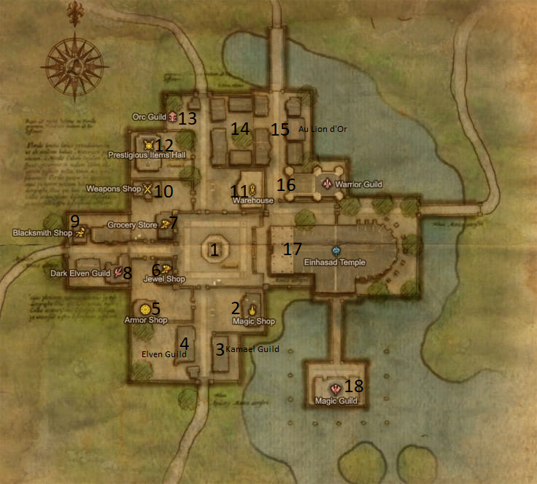

# Jómsborg

Cette ville est sous la protection du château de Jómsborg, c’est la plus grande ville Commercial du monde. C’est très luxueux et très fréquenté par rapport aux autres villes. Il existe une boutique de luxe unique ou vous pouvez acheter des articles de haute qualité. Jómsborg est devenu riche grâce au rachat de la ville par les trois grands Rois nains. Il existe des zones très peuplé ou les commerçants travaille avec des matières premières importées via Jómsborg Harbor

C’est la seule ville du monde ou toutes les races peuvent y être vue, bien entendu c’est une zone neutre ou tout conflit et punis de mort par la garde naine.

« **Jómsborg est la région la plus riche du royaume. Il n’y a pas de meilleur endroit pour reposer l’esprit et le corps**. » *Prêtresse Pupina*

## Organisation de la ville

### 1 La place central

Cet espace et ouvert servant à l’origine comme lieu de stockage des pierres afin de construire la ville, c’est maintenant un marché connu dans le monde entier comme étant le plus important du monde. De nombreux Nain vende des objets en tout genre le permis pour avoir le droit de vendre sur cette place et d’ouvrir un étal est de 2 *FA* pour un Nain et 3 *FA* pour un non Nain. Chaque semaine afin de renouveler le permis il faudra payer *15 Adena* pour un Nain et *17 Adena* pour un non Nain.

### 2 Le Shop de magie de Fervid Disgrast

Le magasin « **La Banshee Heureuse** » est spécialisé dans la vente d’objet magique en tout genre. Ainsi que dans la vente de Robe et de bâton destiné au **Magicien**. **Fervid** est une femme (humaine) plutôt âgée ancienne aventurière c’est après de nombreuse aventure quelle pu se permettre le rachat du shop de magie. Elle possède le don « **Véritas** » qui lui permet de savoir si une personne ment.

### 3 La guilde des Daimonds

La guilde des Daimonds est le bâtiment principale représentant leur race au saint de Jómsborg. Le maitre de Guilde le Démon supérieur **Gusoyn le Grand-Duc** en est le maitre. Il reçoit ses ordres de **Abigor** le prince démon. La guilde est un bâtiment accordé par les nains à la suite de leur acquisition du royaume de **Dion** afin de facilité le commerce.

|  |  |
| --- | --- |
| Garde Kamael  C:\Users\Hélène\Desktop\Serveur Lineage ][\Livre JDR LII\Lineage][_Map_&_Pnj\Images\Bestiaire\Kamael\Solaia.png | **Alignement** : Chaotique Mauvais  **Carrière :** Démons Mineur  **Race :** Kamael  Vingt garde serve le Démon supérieur, dix étant en service en permanence.  Il obéisse aveuglément à leur sombre maitre, tous obéiront à Gusoyn jusqu’à la mort.il y aura toujours deux garde devant la porte d’entrée. |

|  |  |
| --- | --- |
| ~ Démon Majeur ~ Bylias, La gardienne de Fer.  C:\Users\Hélène\Desktop\Serveur Lineage ][\Livre JDR LII\Lineage][_Map_&_Pnj\Images\Bestiaire\Kamael\Garden Guard.png | **Alignement** : Chaotique Mauvais  **Carrière :** Démons Majeur  **Race :** Kamael  La gardienne de fer **Bylias** est le garde du corps personnel du grand-duc **Gusoyn**, en journée elle sera toujours présente au côté de son maitre, de nuit il y à 60% de chance quelle y soit (lancé un dé de 100) sinon elle dormira dans les dortoirs de la guilde. |

|  |  |
| --- | --- |
| ~ Démon Supérieur ~ Gusoyn, Le Grand-Duc  Image | **Alignement** : Chaotique Mauvais  **Carrière :** Démons Supérieur  **Race :** Kamael  **Gusoyn** est un des grand-duc de au service de Abigor, le prince démon. Il gère d’une main de maitre la guilde des Daimonds et a réussi à gagner la confiance des autres races de la ville de Jómsborg, il est un des démons sortis de l’accouchement de **Shilien** et donc possède un âge et une connaissance bien supérieur à la normal.  Le grand-duc ne porte pas d’arme sur lui mais en cas de besoin il peut invoquer une épée démoniaque |

### 4 La Guilde des Elfes

La guilde des elfes est le bâtiment principale représentant leur race au saint de Jómsborg. Le maitre de Guilde **Fenydark Quenioneär** en est le maitre. Il reçoit ses instructions du haut conseil elfique lui-même.

|  |  |
| --- | --- |
| Garde Elf  Image | **Alignement** : Loyal Bon  **Carrière :** Soldat  **Race :** Elf  10 gardes sont en services en permanence. Ils y à trois groupe qui tourne à tour de rôle. A l’entrée ce trouvera toujours trois gardes. |

|  |  |
| --- | --- |
| Sÿniver Gwÿaera  C:\Users\Hélène\Desktop\Serveur Lineage ][\Livre JDR LII\Lineage][_Map_&_Pnj\Images\Bestiaire\Elf\Male Elf Mercenary.png | **Alignement** : Loyal Bon  **Carrière :** Guerrier  **Race :** Elf |

### 5 L’armurerie

Blabla.

### 6 Bijouterie

Blabla.

### 7 Boutique général

Blabla.

### 8 La Guilde des Darks Elfes

Blabla.

### 9 La Forge

Blabla.

### 10 Magasin d’armes

Blabla.

### 11 Banque

Blabla.

### 12 La guilde principale FRIK & FRAK et leurs enchères

Blabla.

### 13 La guilde des Orcs

Blabla.

### 14 Les « bas » quartier

Blabla.

### 15 Auberge « Au Lion d’Or »

Blabla.

### 16 La guildes des humains

Blabla.

### 17 La cathédrale de Einhasad

Blabla.

### 18 La guilde de magie

Blabla.

## Les personnages non joueurs volatiles

Un personnage volatile est un personnage que l’on retrouve dans le village et qui n’est pas en rapport avec une habitation.

### 1 N’Rogara

### 2 Olga RASMUSSEN

# Quêtes et dialogues

|  |  |  |  |  |  |  |  |  |  |  |
| --- | --- | --- | --- | --- | --- | --- | --- | --- | --- | --- |
|  | **J-1** | **J-2** | **J-3** | **J-4** | **J-5** | **J-6** | **J-7** | **J-8** | **J-9** | **J-10** |
| **Terre** | Journée | Journée | Journée | Journée | Journée | Journée | Journée | Journée | Journée | Journée |
|  | Nuit | Nuit | Nuit | Nuit | Nuit | Nuit | Nuit | Nuit | Nuit | Nuit |
| **Feu** | Journée | Journée | Journée | Journée | Journée | Journée | Journée | Journée | Journée | Journée |
|  | Nuit | Nuit | Nuit | Nuit | Nuit | Nuit | Nuit | Nuit | Nuit | Nuit |
| **Vent** | Journée | Journée | Journée | Journée | Journée | Journée | Journée | Journée | Journée | Journée |
|  | Nuit | Nuit | Nuit | Nuit | Nuit | Nuit | Nuit | Nuit | Nuit | Nuit |
| **Glace** | Journée | Journée | Journée | Journée | Journée | Journée | Journée | Journée | Journée | Journée |
|  | Nuit | Nuit | Nuit | Nuit | Nuit | Nuit | Nuit | Nuit | Nuit | Nuit |

## Quêtes

### L’Amulette d’Eléonora